### 分析步骤 1. 首先根据权重计算结果对各指标的权重进行分析 2. 通过权重计算结果得到权重分析矩阵 3. 对分析进行总结

### CRITIC权重分析结果

**输出结果1：权重计算结果**

|  |  |  |  |  |
| --- | --- | --- | --- | --- |
| 项 | 指标变异性 | 指标冲突性 | 信息量 | 权重 |
| 二氧化硅(SiO2) | 14.467 | 19.768 | 285.977 | 0.589 |
| 氧化钠(Na2O) | 1.089 | 12.75 | 13.881 | 0.029 |
| 氧化钾(K2O) | 5.308 | 9.565 | 50.767 | 0.105 |
| 氧化钙(CaO) | 3.308 | 10.233 | 33.851 | 0.07 |
| 氧化镁(MgO) | 0.712 | 9.197 | 6.547 | 0.013 |
| 氧化铝(Al2O3) | 3.077 | 8.704 | 26.779 | 0.055 |
| 氧化铁(Fe2O3) | 1.566 | 9.136 | 14.307 | 0.029 |
| 氧化铜(CuO) | 1.492 | 10.911 | 16.281 | 0.034 |
| 氧化铅(PbO) | 0.514 | 11.063 | 5.688 | 0.012 |
| 氧化钡(BaO) | 0.842 | 10.367 | 8.725 | 0.018 |
| 五氧化二磷(P2O5) | 1.281 | 10.041 | 12.859 | 0.026 |
| 氧化锶(SrO) | 0.044 | 9.482 | 0.416 | 0.001 |
| 氧化锡(SnO2) | 0.556 | 13.741 | 7.644 | 0.016 |
| 二氧化硫(SO2) | 0.157 | 12.339 | 1.939 | 0.004 |

**图表说明：**

上表展示了CRITIC法的权重计算结果，根据结果对各个指标的权重进行分析。  
● 指标变异性为标准差，标准差越大则权重越大；  
● 冲突性为相关系数，指标之间相关性越强则冲突性较低，权重越小；  
● 信息量为指标变异性*冲突性指标；  
● 权重是信息量的归一化

**智能分析：**

CRITIC法的权重计算结果显示，二氧化硅(SiO2)的权重为58.884%、氧化钠(Na2O)的权重为2.858%、氧化钾(K2O)的权重为10.453%、氧化钙(CaO)的权重为6.97%、氧化镁(MgO)的权重为1.348%、氧化铝(Al2O3)的权重为5.514%、氧化铁(Fe2O3)的权重为2.946%、氧化铜(CuO)的权重为3.352%、氧化铅(PbO)的权重为1.171%、氧化钡(BaO)的权重为1.797%、五氧化二磷(P2O5)的权重为2.648%、氧化锶(SrO)的权重为0.086%、氧化锡(SnO2)的权重为1.574%、二氧化硫(SO2)的权重为0.399%，其中指标权重最大值为二氧化硅(SiO2) （58.884%），最小值为氧化锶(SrO) （0.086%）。

**输出结果2：指标重要度直方图**

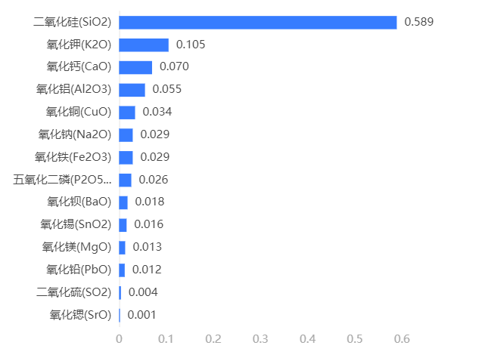

**图表说明：**

上图以直方图形式展示了指标的重要度排序（降序）